Внеурочная деятельность "Разговор о правильном питании"
Конспект занятия изучения нового материала на тему:
«Плох обед, если хлеба нет»
Продолжительность: 35 минут.
Класс: 2

Подготовила: учитель начальных классов
Закотнова В.В.

Цели: подвести учащихся к пониманию важности здоровья для человека; формирование представления об обеде как обязательном дневном приеме пищи, его структуре; сформировать представление о важности правильного питания.
Задачи: развивать социально-бытовые компетенции, связанные с приготовлением пищи; сформировать начальные представление о том, как необходимо заботиться о своем здоровье; прививать бережное отношение к хлебу; воспитывать уважение к труду людей, выращивающих хлеб; воспитывать ответственное отношение к своему здоровью;
Планируемые результаты:
Предметные: научиться понимать необходимость вести здоровый образ жизни;
- использовать для сохранения и укрепления своего здоровья режим и правильное питания;
- расширить знания о правилах питания, направленных на сохранение и укрепление здоровья и формировать готовность соблюдать эти правила;
Метапредметные (критерии сформированности УУД).
Познавательные:
-перерабатывать полученную информацию: наблюдать и делать самостоятельные выводы; -строить свое сообщение в устной и письменной форме;
-выделять существенную информацию из сообщений разных видов;
-осуществлять анализ объектов с выделением существенных и несущественных признаков;
-строить рассуждения в форме связи простых суждений об объекте, его свойствах, связях;
Регулятивные:
-определять цель деятельности с помощью учителя и самостоятельно;
-понимать, принимать и сохранять учебную задачу;
- действовать по плану и планировать свои учебные действия;
-контролировать процесс и результаты деятельности, вносить коррективы;
-адекватно оценивать свои достижения, осознавать возникающие трудности и стараться искать способы их преодоления.
Коммуникативные:
- выполнять различные роли в группе;
- формулировать собственное мнение;
- уметь договариваться и приходить к общему решению в совместной деятельности;
- понимать возможности существования у людей различных точек зрения, в том числе не совпадающих с его собственной;
- уметь ориентироваться на позицию партнёра в общении и взаимодействии.

Личностные:
-демонстрировать навыки культурного поведения при общении;
- осознавать культуру правильного питания как основное средство здорового образа жизни;
-уяснить для себя, что правильное, здоровое питание – это показатели культуры человека; -стремиться использовать полученные знания в жизни;
-выполнять изученные правила охраны и укрепления здоровья.
Оборудование: презентация, карточки для «Инфо-угадайки», карточки с пословицами, рабочая тетрадь «Разговор о правильном питании», коллекция разнообразных хлебобулочных изделий, изображения: «Плох обед, если хлеба нет», «Хлеб всему голова».

Ход занятия:
1. Организационный момент.
Проверка готовности к занятию, психологический настрой «Поздоровайся глазами».
- Давайте поздороваемся глазами, улыбнемся друг другу и подарим хорошее настроение. Хорошее настроение всегда помогает справиться с любой задачей и добиться хороших результатов. Сегодня мы должны хорошо поработать и справиться со всеми заданиями.
2. Актуализация знаний.
-Мы сегодня продолжим разговор о правильном питании.
«Инфо-угадай-ка»
- На доске вам предложены карточки с разными действиями, распределите их на две группы и сделайте соответствующий вывод, выбрав красную карточку:
- пицца
- овощи ПРАВИЛЬНОЕ
- молочные продукты ПИТАНИЕ
- чипсы
- фрукты НЕПРАВИЛЬНОЕ
-хлеб ПИТАНИЕ
-конфеты
-Учащиеся делают вывод о том, какие продукты полезны для здоровья человека.
3. Определение темы занятия и постановка цели занятия.
- Сегодня на уроке мы выясним, какой продукт является самым важным для человека.

Отгадайте загадку:
Вот он –
Тёплый, золотистый.
В каждый дом,
На каждый стол –
Он пожаловал – пришёл. В нем –
Здоровье, наша сила,
В нем –
Чудесное тепло.
Сколько рук
Его растило,
Охраняло, берегло! (Хлеб)
- О чем же сегодня мы будем говорить?
- А что для вас означают слово «хлеб»? \ любые ответы детей
Как вы думаете, насколько важно употребление хлеба в пищу для здоровья человека?
\ любые ответы детей
Спасибо вам за интересные мысли! Надеюсь, сегодня ваше представление о хлебе и его значении для здоровья человека расширится.
4. Работа по теме занятия.
а) Беседа о хлебе.
-Рассмотрите образцы хлебных продуктов. Чем они похожи, а чем отличаются?
\ любые ответы детей.
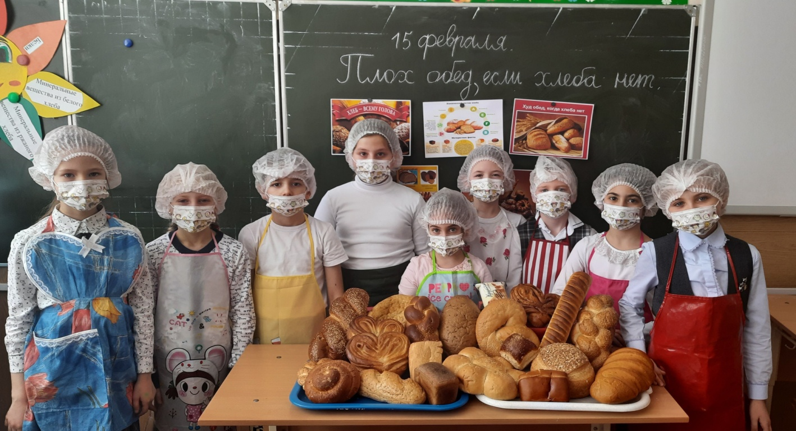
-А вы знаете, когда появился хлеб? Ученые считают, что «матерью» хлеба стала каша из цельного зерна, приготовленная древним человеком и случайно попавшая на раскаленные камни очага. Так появилась первая лепешка.
Время шло, и человек превратил приготовление хлеба в настоящее искусство. Вначале появились каменные жернова — цельное зерно стали размалывать в муку, и хлеб стал мягче, вкуснее. Египтяне подарили миру хлеб из кислого теста. Случилось это около 5000 лет назад. Секрет приготовления «воздушного» хлеба переняли древние евреи и финикийцы, а уже от них — римляне и греки.
Чем севернее жили люди, тем темнее и грубее был их хлеб. Пшеница любит тепло и солнце, а рожь к холодам менее чувствительна. Потому на столе скандинавских и славянских народов хлеб чаще всего был ржаной, а пшеничная булка появлялась лишь по праздникам.
б) Игра «Цветик- Семицветик»
А сейчас мы поиграем в игру «Цветик- Семицветик». Специалисты во всем мире признают полезность хлеба. Открывая по лепестку, мы узнаем, что дает человеку хлеб. \дети отрывают у цветка по лепестку, зачитывают информацию:
УГЛЕВОДЫ (с обратной стороны лепестка расшифровка)
•С хлебом человек получает около 50% необходимых ежедневно углеводов. Углеводы дают человеку энергию.
БЕЛКИ
• За счет хлеба на 35% удовлетворяется суточная потребность организма в белках, которые являются источником витаминов группы «В» и помогают организму ребенка расти и развиваться. При недостатке витамина В может проявляться повышенная возбудимость, быстрая утомляемость, раздражительность.
Витамин Е «отвечает» за здоровье кожи ребенка. Витамин РР способствует снижению уровня холестерина в крови.
МИНЕРАЛЬНЫЕ ВЕЩЕСТВА ИЗ БЕЛОГО ХЛЕБА
• Хлеб — прекрасный источник минеральных веществ: кальция, фосфора, железа. Минеральные вещества, которые находятся в составе, способствуют полноценному росту, физическому и умственному развитию.
Железо – необходимо для нормальной работы иммунной системы, улучшает кровь, помогает усвоению витаминов.
Магний, необходимый для правильного развития опорно-двигательного аппарата.

МИНЕРАЛЬНЫЕ ВЕЩЕСТВА ИЗ РЖАНОГО ХЛЕБА
• Хлеб ржаной и из пшеничной муки грубого помола содержит в 5 раз больше, чем в белом, таких необходимых организму элементов, как железо, марганец, медь, цинк. Цинк необходим для поддержания нормальной мозговой активности и полноценного обмена веществ.
КЛЕТЧАТКА
•Клетчатка - грубые растительные волокна, необходимые для правильного пищеварения, способствуют нормальной работе кишечника, улучшают аппетит и выводят токсины, то есть, яды.
КРАХМАЛ
•В хлебе много крахмала, который превращается в глюкозу, необходимую для полноценной работы мозга.
Вывод: хлеб полезен для людей. Лучше выбирать сорта из муки грубого помола или с добавлением отрубей.
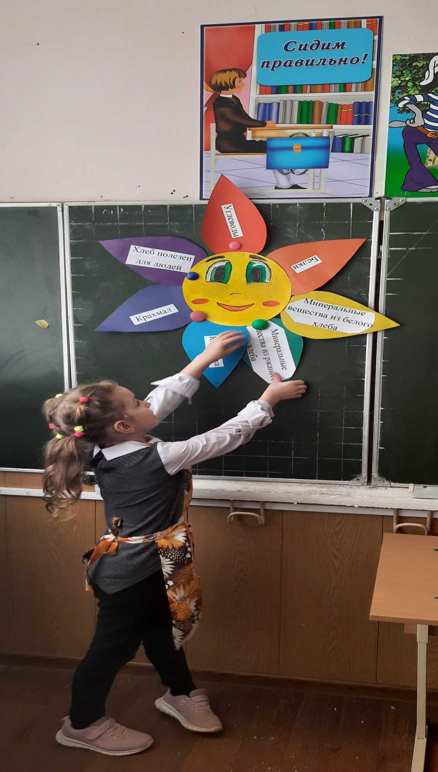

в) Беседа «От зернышка до хлебушка»
- К хлебу в старину относились свято, ведь хлеб доставался тяжелым трудом. Чтобы попасть на стол, хлеб проходит длинный, трудный путь. Весь год трудятся земледельцы, заботясь о будущем урожае. Подготовка семян, сев, прополка, пахота – всё важно, в хлеборобском деле не т мелочей. А когда наступает горячая пора жатвы и днём, и ночью гудят в поле комбайны, мчатся по дорогам машины, гружённые тяжёлым, золотым зерном. Нельзя упустить ни дня, ни часа, ни минуты.
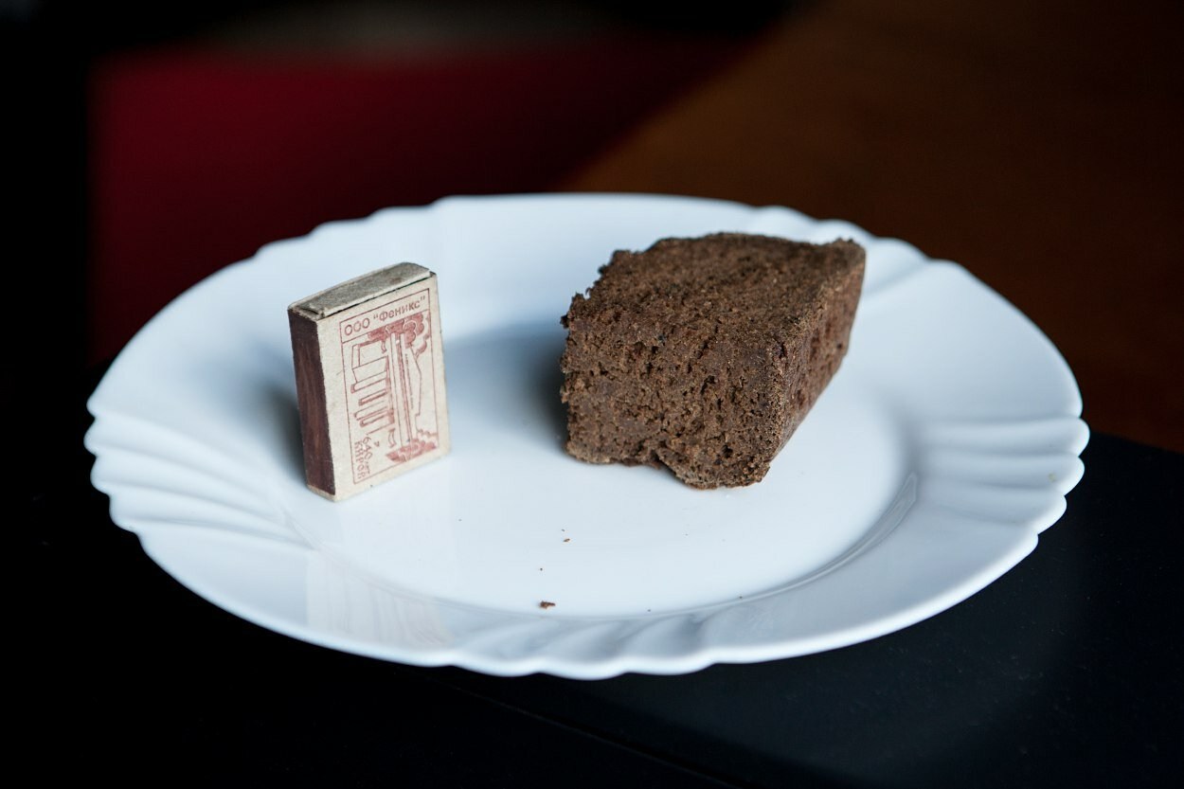
-Очень бережно надо относиться даже к маленькому кусочку хлеба. В музее истории Ленинграда хранится кусочек заплесневелого хлеба. Таков был в зимние месяцы блокады дневной паёк для жителей осаждённого фашистами города. Блокада длилась 900 дней и ночей. Жители города получали 125 г хлеба на весь день, но именно он, этот хлеб помог ленинградцам не только выстоять, но и победить.
Люди, пережившие войну, голод, берегут каждую крошку и никогда не выбросят даже маленький кусочек пищи, хлеба в мусорное ведро.
г) Микроитог.
-Давайте подведем итог нашей беседы о хлебе. Составьте правила обращения с хлебом: \ дети составляют правила, например:
• Уважай хлеб и труд хлеборобов сам и учи этому других.
• Бери хлеба столько, сколько съешь.
• Остатки хлеба отдай птицам или животным.
• Не выбрасывай чёрствый хлеб, из него можно приготовить другие блюда.

д) Практическая работа в группах. Представление блюд. «Кулинарная студия»
-Ребята, ученики нашего класса подготовили дома и хотят поделиться с вами рецептами приготовления блюд из черствого хлеба.
1 ученик: Бутерброды детские «Башни» Взять 4 ломтика белого хлеба. Ломтики намазать маслом с двух сторон, кроме первого. Первый ломтик покрыть кружочком сыра, второй-ломтиком огурца, третий - кружочком яйца, отварной моркови или помидора.
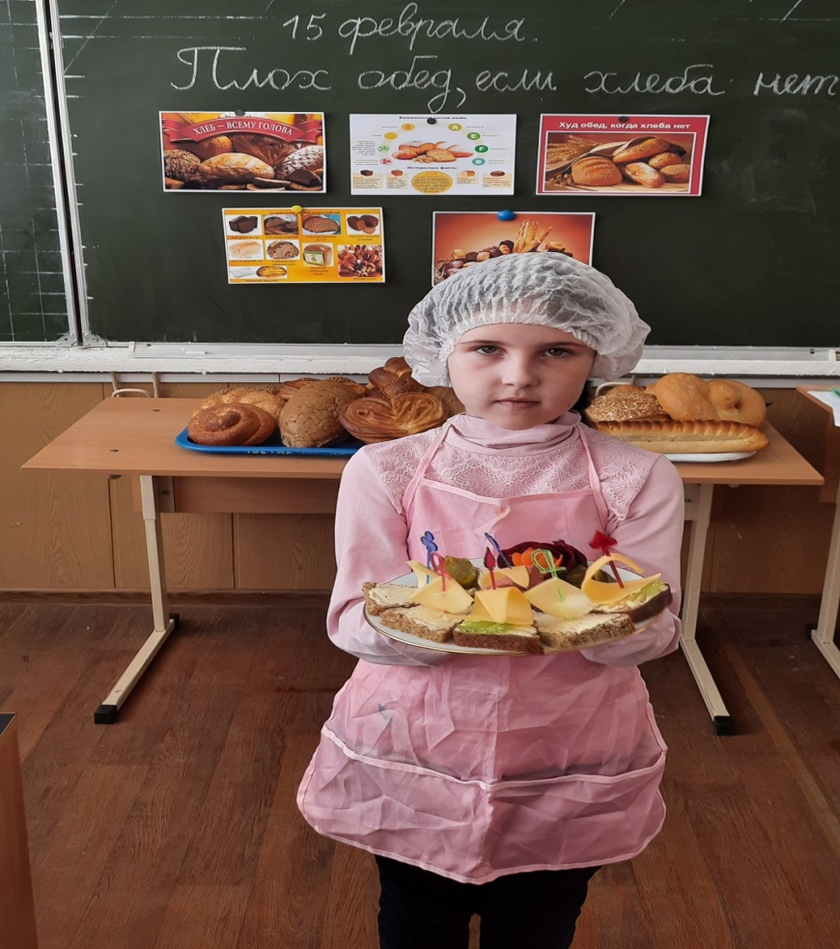
2 ученик: Канапе. Из черствого хлеба канапе вырезать удобнее. Для украшения можно использовать все, что есть у хозяйки под рукой: майонез, масло, сыр ,яйца , маслины, овощи, ягоды, зелень, брынзу. Чтобы их легче было брать , втыкают шпажки.
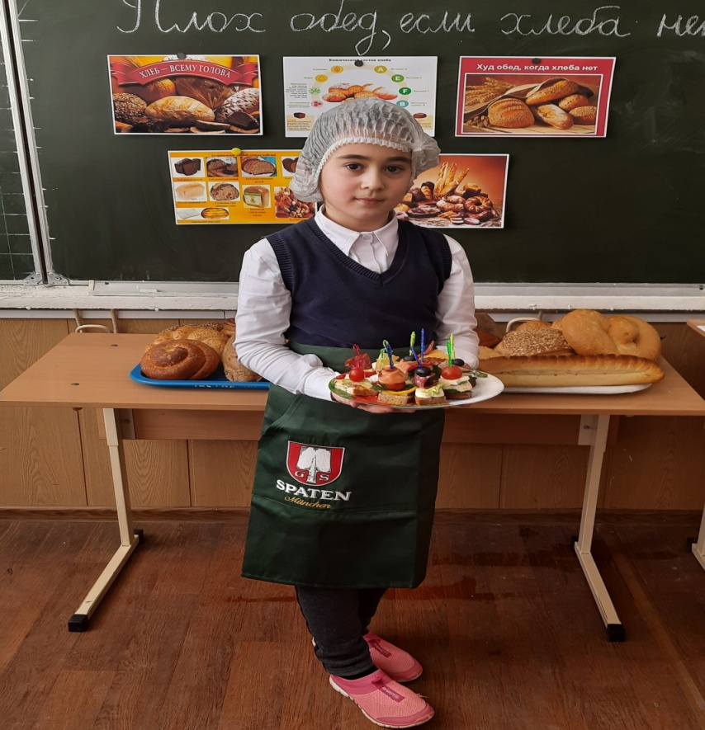
3 ученик: Вафельные трубочки.
Потребуется: сливочное масло – 300 г; куриные яйца – 8 шт.; пшеничная мука – 2 ст.; сахарный песок – 1,5 ст.; ванилин – 1 пакетик (1 г).
Приготовление: растопить сливочное масло; соединить с яйцами и сахаром; затем все ингредиенты перемешать и добавить муку; в самом конце подмешать ванилин.
Вафли, приготовленные по следующему рецепту, получаются очень вкусными и рассыпчатыми. вафельницу перед выпеканием нужно смазать маслом и следовать инструкции прибора.
А сейчас мы с вами будем готовить вафельные трубочки по этому рецепту.
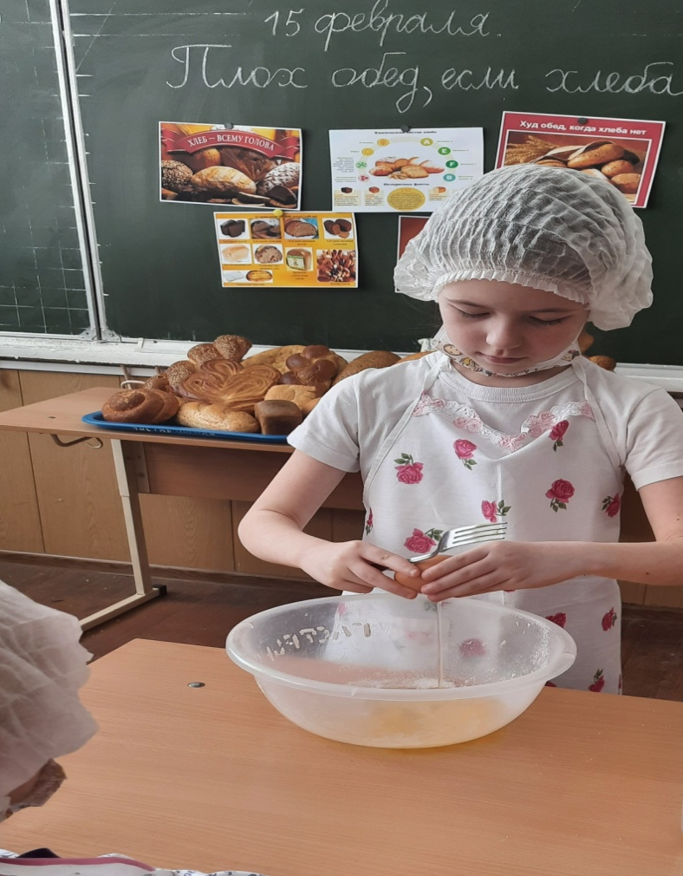
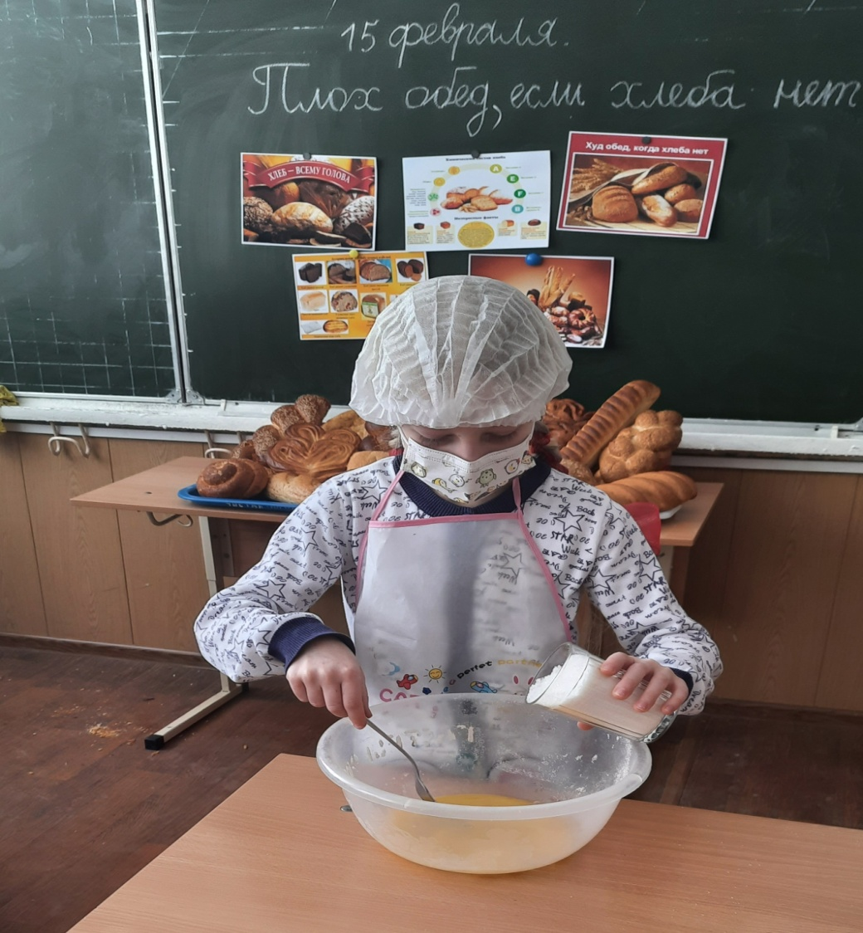
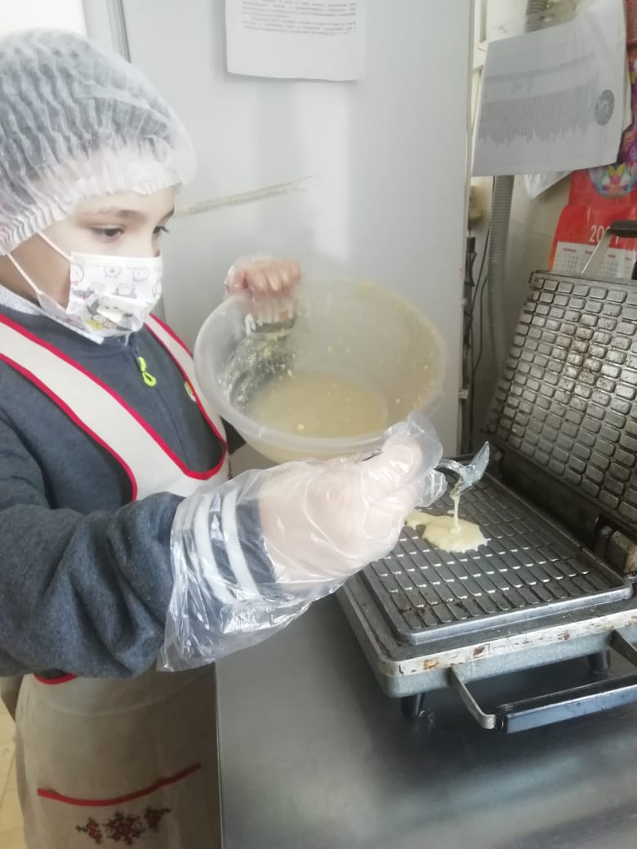
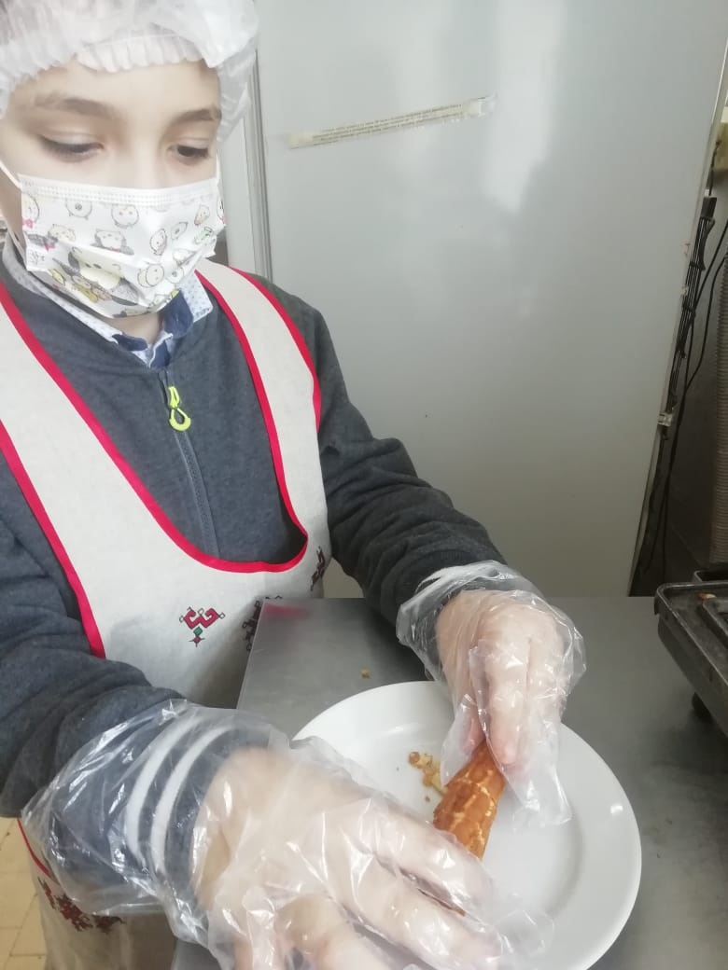
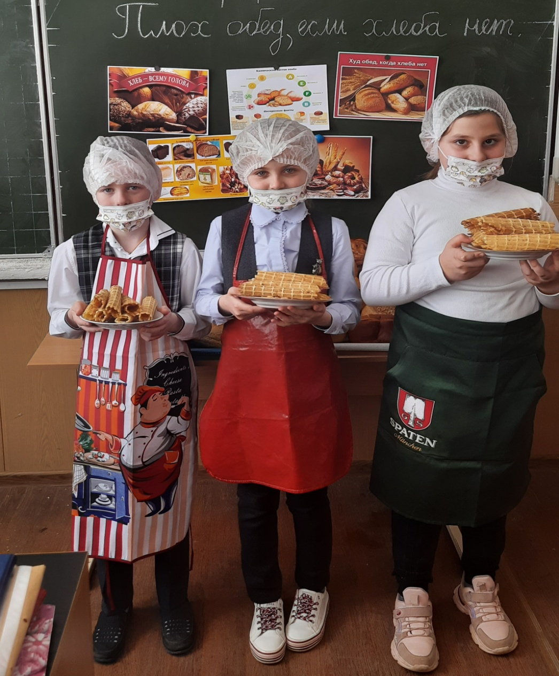

е) Работа в группах «Собери пословицы»
-Самых дорогих и желанных гостей встречают хлебом – солью, показывая своё дружелюбие и радость.
-Клянусь хлебом! – говорит кавказец, потому что хлеб – священный и важный поручитель
- У каждого народа есть множество пословиц и поговорок, посвященных самому главному и важнейшему продукту - хлебу.
- Хлеб — батюшка,……………………… вода — матушка.
- Без хлеба куска…………………………. везде тоска.
- Пот на спине - …………………………....так и хлеб на столе.
- Без печки холодно -………………………без хлеба голодно.
- Не в пору и обед,…………………………коли хлеба нет.
- Прочитайте полученные пословицы, поясните их смысл.
5) Физминутка.
Семена рядами  В землю мы сажали.  Раз-два, раз-два –  Вот как мы сажали. | Движения выполнять по содержанию текста.
Мы водой прохладной  Грядки поливали.  Раз-два, раз-два –  Вот как поливали. | Движения, имитирующие полив из лейки.
Урожай богатый  Дружно собирали.  Раз-два, раз-два –  Вот как собирали. | Полуприседания влево-вправо с отводом руки.
Хоровод и песни  Сами затевали.  Раз-два, раз-два –  Вот как затевали. | Левая рука на поясе; правая отведена в сторону – поворот вправо.  Правая рука на поясе; левая отведена в сторону – поворот влево.  Левая рука на поясе; правая отведена в сторону – поворот вправо.  Правая рука на поясе; левая отведена в сторону – поворот влево.
6. Продолжение работы по теме занятия. Работа по тетради.
а) Чтение по ролям рассказа «Плох обед, если хлеба нет» на с26-28.
б) Анализ прочитанного и ответ на вопросы:
- Чье меню вам больше понравилось?
- Что бы вы хотели попробовать?
- Сколько блюд должно входить в обед? \дети записывают на доске
1. Закуска или салат
2.Первое блюдо
3. Второе блюдо
4. Третье блюдо (десерт)
- А как называется перечень всех блюд? (Меню)
в) Игра-соревнование «Поварята».
Вызываются по 3 человека от команды мальчиков и девочек. Каждая команда получает тарелку и набор карточек с изображениями продуктов: мясо, картошка, капуста, фасоль, свёкла, морковь, лук, соль, сахар, уксус, перец, вермишель, рис, зелень. Ваша задача – сварить борщ. Выберите, что из предложенных продуктов, вы используете при приготовлении.
\Победителям вручаются призы: по одной морковке на каждого участника команды победителей.
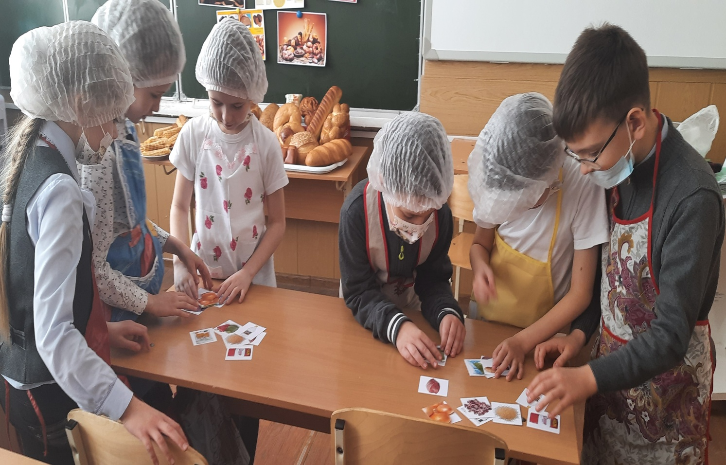

г) Работа в парах. Выполнение задания №1 (с.29)
-Используя полученный опыт, выполните следующие задания:
-составьте меню обеда с соседом по парте.
-один из вас пусть нарисует, а другой напишет названия блюд в своей тетради.
\опрос детей
д) Выполнение задания №2 (с.29)
-Придумай и нарисуй десерты. \опрос детей
7. Микроитог.
-Сделайте выводы: каким должно быть меню обеда?
-Сравните свои выводы с выводом на странице 29.
-Зачитайте «Памятку о правильном питании»
Памятка о правильном питании.
В питании всё должно быть в меру;
Пища должна быть разнообразной;
Еда должна быть тёплой;
Тщательно пережёвывать пищу;
Есть овощи и фрукты;
Есть 3—4 раза в день;
Не есть перед сном;
Не есть копчёного, жареного и острого;
Не есть всухомятку;
Меньше есть сладостей;
Не перекусывать чипсами, сухариками и т. п.
8. Рефлексия.
-На уголке вашей парты лежит конвертик с деталями цветка. Вставьте в желтую сердцевину цветка лепестки того цвета, которыми вы оцениваете свою работу на уроке и покажите мне.
Узнал новое (синий лепесток) Ничего нового не узнал (Белый лепесток)
Было интересно (жёлтый) Было скучно (зеленый)
Активно работал (красный) Ничего не понял (коричневый)
\Заключительное слово учителя.

Ссылки на использованные источники
ФИЗМИНУТКА:https://nsportal.ru/shkola/korrektsionnaya-pedagogika/library/2015/06/29/fiz-minutki-na-urokah-selskohozyaystvennogo
https://yandex.ru/video/preview/?text=познавательный+мультфильм+о+пользе+хлеба&path=wizard&parent-reqid=1613247953149363-5176058764020506540-balancer-knoss-search-yp-vla-7-BAL00107-production-app-host-vla-web-yp 361&wiz_type=vital&filmId=4607975449693383177&url=http%3A%2F%2Ffrontend.vh.yandex.ru%2Fplayer%2FvzG8pgQD1n6M Видеопрезентация «От зернышка до хлеба»
https://posobie.info/readtext_articles.php?mode=articles&t=69346 Полезен ли хлеб для детей?
https://uroki4mam.ru/kogda-rebenku-mozhno-davat-hleb Польза и вред хлеба для ребенка

